**ОАО "Светлоградагромаш"**



**РУКОВОДСТВО ПО ЭКСПЛУАТАЦИИ**

**ПАСПОРТ**

**ПЛУГ ПОЛУНАВЕСНОЙ ОБОРОТНЫЙ**

**ППО-8х40 и модификации**

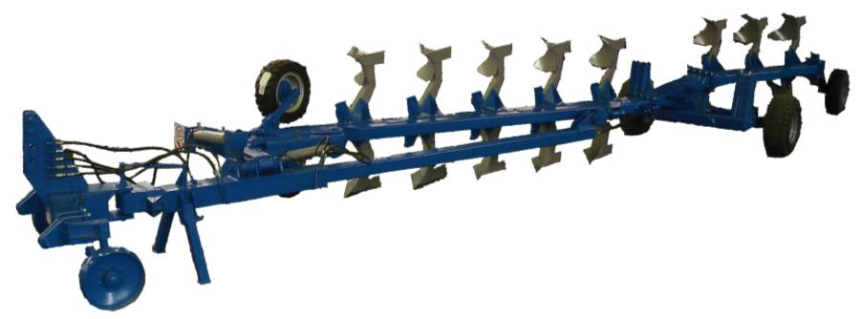

г. Светлоград

**Уважаемый покупатель!**

Благодарим Вас за доверие, оказанное нам при покупке нашего орудия!

Прежде, чем приступать к работе с орудием, внимательно прочтите руководство по эксплуатации. Обратите внимание на правила техники безопасности, указанные в руководстве.

В руководстве по эксплуатации даны описания конструкции плуга, его параметров и показателей, требований безопасности при работе, эксплуатации и обслуживании, порядок подготовки плуга к работе и процесса работы, виды, периодичность и порядок, технических обслуживаний, перечни возможных неисправностей и их устранение, правила хранения, гарантии изготовителя, свидетельства о приемке, гарантийный талон.

Изменения в конструкции, не отраженные в данном руководстве по эксплуатации, могут быть проведены только с письменного согласия производителя.

Эксплуатируйте плуг в соответствии с правилами и с учетом требований безопасности, а так же руководствуясь здравым смыслом. Сохраните инструкцию, при необходимости Вы всегда можете обратиться к ней.

**В связи с постоянной работой по усовершенствованию изделия, повышающей его надежность и улучшающей условия эксплуатации, в конструкцию могут быть внесены незначительные изменения, не отраженные в настоящем издании.**

**ИСПОЛЬЗОВАНИЕ ПО НАЗНАЧЕНИЮ.**

* Перед началом эксплуатации орудия изучите данное руководство по эксплуатации с указаниями по технике безопасности!
* Полунавесной оборотный плуг ППО-8х40П предназначен исключительно для использования в сельскохозяйственных работах (использование по назначению). Любое применение, выходящее за эти рамки, считается использованием не по назначению!
* К использованию по назначению относится также соблюдение условий эксплуатации, техобслуживания и ремонта оборудования, предписываемых изготовителем!
* Запрещается допускать к работе с плугом ППО-8х40П лиц, не имеющих документов на право управления тракторами, а также не прошедших инструктаж по технике безопасности!
* Необходимо соблюдать соответствующие правила по предотвращению несчастных случаев, а также прочие общепринятые правила техники безопасности, оказания первой помощи и дорожного движения!

**ЭКСПЛУАТАЦИЯ ПЛУГА.**

* Если плуг отгружается заводом-изготовителем в разобранном виде отдельными упаковочными местами, то при погрузке этих мест соблюдайте безопасность приемов погрузочно-разгрузочных работ.
* Убедитесь, что мощности трактора достаточно для работы с данным плугом.
* Запрещается вводить в эксплуатацию машины, не прошедшие обкатку.
* Присоединение плуга к трактору производится в условиях, гарантирующих безопасность этой операции, в соответствии с требованиями данной инструкции.
* Полунавесной оборотный плуг ППО-8х40П ставить на хранение только на ровной твердой площадке!

Оглавление

1. Правила техники безопасности и предотвращения несчастных случаев. 6

2. Предупреждающие знаки. 12

3. Общее описание и техническая характеристика. 14

4. Подготовка трактора. 17

5. Навешивание и снятие плуга. 18

6. Правила эксплуатации и регулировки. 20

7. Оборот рамы плуга. 22

8. Разворот на краю поля. 24

9. Техническое обслуживание. 25

10. Перечень возможных неисправностей и указания по их устранению. 27

11. Правила хранения. 28

12. Комплектность. 29

13. Тара и упаковка. 29

14. Транспортирование. 29

Схема смазки плуга 30

Схема гидравлическая. 31

Свидетельство о приемке………………………………………………………………………. ....32

Свидетельство о консервации…………………………………………………………………….32

Свидетельство об упаковке………………………………………………………………………..32

Гарантии изготовителя. 33

Гарантийный талон 33

Сетрификат соответствия 34

# **Правила техники безопасности и предотвращения несчастных случаев**.

|  |  |
| --- | --- |
|  | Выполнение настоящих правил по технике безопасности обязательно для лиц, обслуживающих агрегат. |

**Общие указания по технике безопасности.**

* Перед каждым пуском в эксплуатацию проверять агрегат и трактор на соответствие требованиям безопасности движения и эксплуатации!
* Наряду с указаниями настоящей инструкции по эксплуатации соблюдайте общепризнанные правила техники безопасности и предотвращения несчастных случаев!
* Запрещается допускать к работе с агрегатом лиц, не имеющих документов на право управления тракторами, а также не прошедших инструктаж по технике безопасности!
* Перед началом движения агрегат должен быть переведен в транспортное положение и заблокирован транспортным упорами от опускания!
* Таблички с предупреждениями и указаниями содержат важные указания по безопасной эксплуатации; соблюдайте их в интересах Вашей безопасности!
* При движении по дорогам общего пользования соблюдайте "правила дорожного движения"!
* Перед началом работы необходимо ознакомится со всеми устройствами и элементами управления, а также с их функциями. Во время эксплуатации это слишком поздно!
* Лицо, обслуживающее агрегат, должно иметь плотно облегающую одежду. Не надевать свободную одежду!
* Важно содержать агрегат в чистоте с целью предотвращения возникновения пожара!
* Перед началом движения проверить прилегающую зону! (Дети!) Следить, чтобы был достаточный обзор!
* Запрещается находиться впереди агрегата во время его движения!
* Запрещается садиться на раму плуга во время его работы или транспортировки!
* При сцеплении и расцеплении агрегатов на тракторе соблюдать особую осторожность!
* При навеске и снятии агрегата ставить опоры в соответствующее положение! (устойчивость!)
* Во время движения никогда не покидать место водителя!
* Необходимо обратить внимание на достаточную управляемость и тормозные характеристики!
* На поворотах учитывать большую длину и инерционную массу агрегата!
* Запрещается работать трактором с неисправной гидросистемой!
* Запрещается находиться в рабочей зоне!
* Запрещается находиться в зоне вращательного и поворотного движения агрегата!
* Гидравлическое оборудование (например, оборот плуга) разрешается включать только в том случае, если в зоне поворотного движения не находятся люди!
* В зонах, где оператор не затрачивает энергии на создание сил движения, (например, гидравлика) находятся места, где можно получить ушиб и резаную рану!
* Запрещается стоять между трактором и агрегатом, если транспортное средство не заблокировано от скатывания стояночным тормозом и/или противооткатными упорами!

**Навеска орудия**

* Перед навешиванием и снятием орудий на трехточечную навеску / с навески, приведите обслуживающие механизмы в положение, исключающее произвольное поднятие или опускание механизма!
* При использовании трехточечной навески, все виды оборудования, навешиваемого на трактор и агрегат, должны соответствовать друг другу, или должны быть приведены в соответствие!
* В области трехточечной навески существует опасность получения травм вследствие защемления!
* При использовании внешнего управления трехточечной навески запрещается находиться между трактором и агрегатом!
* В транспортном положении агрегата всегда следите за тем, чтобы боковые раскосы трактора были заблокированы!
* При движении по дороге с поднятым агрегатом, рычаг управления должен быть заблокирован от опускания!

**Гидравлическая система.**

* Гидравлическая система находится под высоким давлением!
* При подключении гидравлических цилиндров необходимо обратить внимание на правила подключения гидравлических шлангов!
* При подключении гидравлических шлангов к гидравлике трактора необходимо обратить внимание на то, чтобы гидравлические системы как трактора, так и агрегата не находились под давлением!
* В гидравлических соединениях между трактором и агрегатом соединительные муфты и штекеры должны быть соединены согласно гидравлической схеме, с тем, чтобы исключить ошибки в управлении! В случае перестановки соединений выполняется обратная функция (например, подъем/опускание) – опасность несчастного случая!
* Регулярно проверять гидравлические шланги и в случае наличия их повреждения или старения заменять! Вновь устанавливаемые шланги должны соответствовать техническим требованиям изготовителя агрегата!
* При поиске мест течи использовать надлежащие вспомогательные средства, чтобы избежать травмы!
* Жидкость (гидравлическая жидкость), выходящая под высоким давлением может проникнуть в кожу и вызвать тяжелые травмы! В случае получения травмы сразу же обратиться к врачу! Опасность заражения!
* Перед началом работ с гидравликой агрегат опустить, сбросить давление в системе и заглушить двигатель!

**Шины.**

* При работе с шинами обращать внимание на то, чтобы агрегат был остановлен и застрахован от скатывания (противооткатные упоры)!
* Для монтажа шин необходимо иметь достаточные знания и соответствующий монтажный инструмент!
* Ремонтные работы на шинах и колесах должны проводиться только специалистами и с использованием надлежащего монтажного инструмента!
* Регулярно проверять давление в шинах! Давление должно соответствовать предписанному!

**Техобслуживание.**

* Работы по ремонту, техническому обслуживанию и чистке, а также устранение неполадок обязательно должны осуществляться только при остановленном двигателе! – Извлечь ключ зажигания!
* Регулярно проверять резьбовые соединения и в случае необходимости подтягивать!
* Для безопасного проведения работ по техобслуживанию поднятого агрегата использовать опорные элементы!
* При замене режущих рабочих органов использовать подходящий инструмент и рукавицы!
* Утилизацию масел, смазки осуществлять в установленном порядке!
* При выполнении электросварочных работ на тракторе и установленных агрегатах отсоединять кабель на генераторе и аккумуляторе!
* Запчасти должны соответствовать техническим характеристикам, установленным заводом-изготовителем! Используйте фирменные запчасти!

**Безопасное транспортирование машины.**

* Максимально допустимая скорость для агрегата составляет 15 км/ч. Некоторые неровные участки дороги требуют еще более низкой скорости. Резкое торможение может привести к заносу и опрокидыванию прицепного орудия.
* Соблюдайте "правила дорожного движения".
* Следуйте инструкциям из руководства к трактору для определения максимальной буксируемой нагрузки. Недостаточная нагрузка на управляемых колесах может привести к потере управления;
* Используйте отражатели или флажки для ограждения машины в случае аварийной остановки на дороге;
* Остерегайтесь линий электропередач и других надземных препятствий при транспортировке. Ознакомьтесь с транспортными габаритами в разделе «Основные технические данные».

|  |  |  |
| --- | --- | --- |
| **Не допускайте пассажиров на технику.**   * Пассажиры ограничивают обзор оператору. Пассажиры могут получить травму посторонними предметами или упасть с агрегата. * Никогда не допускайте детей к управлению техникой; * Не подпускайте посторонних лиц к технике вовремя ее эксплуатации. |  | |
| **Остерегайтесь жидкостей под высоким давлением.**   * Утечка жидкостей под высоким давлением может привести к их проникновению под кожу и вызвать тяжелые травмы. * Сбрасывайте давление перед отсоединением гидравлических шлангов; * Проверяйте систему на наличие утечки с помощью бумаги или картона, НИКОГДА НЕ ИСПОЛЬЗУЙТЕ НЕЗАЩИЩЕННЫЕ РУКИ; * Используйте защитные очки, перчатки при работе с гидравлической системой; * В случае получения травмы, сразу же обратитесь к врачу. Любая жидкость, попавшая под кожу, должна быть удалена хирургическим путем; в противном случае может развиться гангрена. |  |
| **Соблюдайте технику безопасности при техническом обслуживании.**   * Изучите порядок выполнения действий перед осуществлением работ. Используйте соответствующие инструменты и оборудование. Для получения дополнительной информации обратитесь к этому руководству; * Работайте в чистом, сухом месте; * Перед выполнением работ опустите агрегат, поставьте трактор на стояночный тормоз, выключите двигатель и извлеките ключ из замка зажигания; * Убедитесь, что давление в системе снижено; * Осмотрите все детали. Убедитесь, что все детали исправны и установлены надлежащим образом; * Очистите орудие от излишков смазки, масла или растительных остатков; * Уберите все инструменты и неиспользованные детали с машины перед запуском. |  |
| **Примите меры на случай возникновения чрезвычайной ситуации.**   * Примите меры на случай возникновения пожара; * Держите аптечку первой помощи и огнетушитель под рукой: * Укажите номера срочного вызова врача, скорой помощи и пожарной бригады возле телефона. |  |
| **Используйте средства индивидуальной защиты.**   * Используйте защитную одежду и приспособления; * Используйте соответствующую одежду. Одежда не должна быть слишком свободной; * Длительное воздействие сильного шума может привести к нарушениям или потере слуха, используйте средства защиты органов слуха, такие как защитные наушники. * Управление машинами и оборудованием требует полного внимания оператора, не слушайте музыку в наушниках вовремя работы с машиной. |  |
| **Соблюдайте технику безопасности при смене шин.**   * Смена шин может представлять опасность и должна выполняться квалифицированным персоналом с помощью надлежащих инструментов и оборудования. * При накачивании шин, используйте надежное крепление и шланг достаточной длины для того, чтобы Вы не находились непосредственно перед или над накачиваемой шиной. Если возможно, используйте защитное ограждение; * При снятии и установке колес, используйте оборудование с соответствующей допустимой нагрузкой. |  |

**НАЗНАЧЕННЫЕ ПОКАЗАТЕЛИ**

**Назначенный срок хранения**: на плуг состав­ляет 10 лет, при этом нагрузка на колеса должна быть снята, техника должна нахо­диться в сухом и чистом месте без образования конденсата, должна быть законсер­вирована и упакована. Требования по хранению техники должны быть выполнены.

**Назначенный срок службы**: 8 лет, при проведении регламентных работ и со­блюдении условий эксплуатации.

**ПЕРЕЧЕНЬ КРИТИЧЕСКИХ ОТКАЗОВ, ВОЗМОЖНЫЕ ОШИБОЧНЫЕ ДЕЙСТВИЯ ПЕРСОНАЛА, КОТОРЫЕ ПРИВОДЯТ**

**К ИНЦИДЕНТУ ИЛИ АВАРИИ**

– Неисправности в элементах навески плуга

– Повреждения шлангов, соединителей гидравлической системы

– Излом рамы

– Нарушение правил эксплуатации техники

**ДЕЙСТВИЯ ПЕРСОНАЛА В СЛУЧАЕ ИНЦИДЕНТА, КРИТИЧЕСКОГО ОТКАЗА ИЛИ АВАРИИ**

При возникновении инцидента или аварии следует незамедлительно остановить работу техники, обратиться в сервисную службу, действовать по указаниям службы сервиса, если таковые поступили, и не допускать нахождение людей в зоне агрегата.

**КРИТЕРИИ ПРЕДЕЛЬНЫХ СОСТОЯНИЙ**

Критерием предельного состояния является необратимая деформация рамы агрегата, исключающая эксплуатацию агрегата в нормальном режиме.

**ВЫВОД ИЗ ЭКСПЛУАТАЦИИ И УТИЛИЗАЦИЯ**

При достижении конца срока эксплуатации плуга или его компонентов , их передачи для утилизации должна быть выполнена надлежащим образом. При этом следует соблюдать предписания соответствующих местных органов власти.

Эксплуатационные материалы в машине требуют специальной утилизации, не допускается их попадание в окружающую среду. Дополнительную информацию от­носительно утилизации можно получить у соответствующих местных органов вла­сти.

– Упаковочные материалы использовать вторично, передавать в места вторичного использования и не смешивать с бытовым мусором.

– Эксплуатационные материалы, такие как масло, гидравлическая жидкость, требуют обращения как специальные отходы, их следует утилизировать надлежащим образом.

# Предупреждающие знаки.

* 1. **Общие сведения.**

Плуг полунавесной оборотный ППО-8х40П оснащен всем оборудованием, необходимым для надежной эксплуатации. Там, где нельзя было полностью обезопасить опасные места, не уменьшая эксплуатационную надежность агрегата, находятся предупреждающие знаки, указывающие на эти остаточные виды опасности.

**2.2 Значение сигнальных табличек.**

Ознакомьтесь, пожалуйста, с сигнальными табличками.

**ОПАСНОСТЬ.** Указывает на ситуацию непосредственной опасности, которая, если не будет предотвращена, приведет к смерти или серьезной травме. Знаки безопасности, идентифицируемые словом-сигналом ОПАСНОСТЬ, используются редко и только в ситуациях, представляющих наиболее серьезные опасности.

**ВНИМАНИЕ.** Указывает на потенциально опасную ситуацию, которая, если не будет предотвращена, может привести к смерти или серьезной травме. Опасность, идентифицируемая словом-сигналом ВНИМАНИЕ, представляет меньший риск травмы или смерти, чем риски, идентифицируемые словом-сигналом ОПАСНОСТЬ.

**ПРЕДУПРЕЖДЕНИЕ.** Указывает на потенциально опасную ситуацию, которая, если она не будет предотвращена, может привести к легкой или умеренной травме. ПРЕДУПРЕЖДЕНИЕ также может использоваться для предупреждения о небезопасной практике, связанной с событиями, которые могут приводить к получению травмы персоналом.

|  |  |
| --- | --- |
|  | **Во избежание травмы или смерти не подходить к оборотной раме при ее подъеме, опускании или когда она находится в транспортном положении (без упоров).**  **При отказе гидравлической системы или случайном задействовании гидравлического рычага рама может быстро упасть, вызвав телесные травмы.**  **Когда рама находится в транспортном положении, обязательно устанавливайте транспортные упоры.** |
|  | 6.jpg |

**2.3 Значение предупреждающих графических символов.**

Ознакомьтесь, пожалуйста, со значением предупреждающих графических символов.

|  |  |
| --- | --- |
|  | **ВНИМАНИЕ:** Перед пуском в эксплуатацию изучите инструкцию по эксплуатации и соблюдайте указания по техники безопасности! |
|  | **ВНИМАНИЕ:** Перед проведе­нием работ по техническому обслужи­ванию и ремонту заглушите двигатель и извлеките ключ! |
|  | **ВНИМАНИЕ:** Не находиться в рабочей зоне и в зоне поворотного движения агрегата! |
|  |  |
| |  | | --- | |  | | **ВНИМАНИЕ:** Не находиться в зоне вращательного и поворотного движения агрегата! |

# Общее описание и техническая характеристика.

**3.1 Назначение и область применения плуга.**

Плуг полунавесной оборотный с предплужниками ППО-8х40П предназначен для пахоты почв под зерновые и технические культуры на глубину до 30 см, не засоренных камнями, плитняком и другими препятствиями, с удельным сопротивлением до 0,09 МПа (0,9 кг/см2), твердостью почвы до 4 МПа и влажностью до 30%, углубления пахотного горизонта по отвальным фонам, улучшения лугов и пастбищ, рыхления почв с ровным и волнистым рельефом местности с уклоном до 8º.

**Если основная обработка почвы «Пахата» затруднена из за большого количества пожнивных остатков, плуг забивается , нагребает кучи рекомендуется провести операцию лущение. Пожнивное лущение стерни агротехнически оправдано. После лущения на поле остается равномерный слой стерни и рыхлой почвы; в результате почва при вспашке вполне удовлетворительно крошится, и получается относительно выровненная поверхность пашни. Расход горючего на вспашку предварительно взлущенного поля на 22% меньше, чем невзлущенного.**

**3.2 Краткие сведения об устройстве плуга.**

На рисунке 1 представлен полунавесной оборотный плуг.

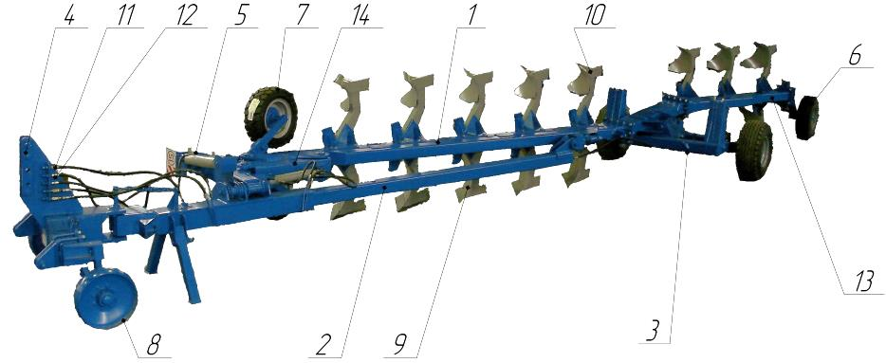

Рисунок 1. Плуг полунавесной оборотный.

1-Брус несущий4 2- Брус продольный; 3-Транспортная тележка; 4- Навеска; 5- Брус оборота; 6- Задний колесный механизм заглубления; 7- Бороздные колеса; 8- Колеса навески; 9 и 10- Плужные корпуса (правый и левый соответственно); 11 и 12 – Регулируемые дросселя потока; 13- пристежка; 14- Механизм складывания рамы.

Плуг ППО-8х40П состоит из следующих узлов: бруса несущего п.1 в задней части к брусу шарнирно крепиться к транспортная тележка п.3 и пристежка п.13. Также к несущему брусу присоединяются продольный брус п.2 и брус оборота п.5. На несущий брус устанавливаются восемь правооборачивающих плужных корпуса п.9 и восемь левооборачивающих плужных корпуса п.10. Стойки плужных корпусов плуга оснащены предохранительными срезными шпильками, которые позволяют при встрече острия лемеха с препятствием, отвести корпус назад, предохраняя его от повреждения. В конструкцию плуга входит возможность установки предплужников (на рисунке не показаны) Для агрегатирования с трактором, в передней части плуга, существует навеска п.4 . Регулировка заглубления плуга осушествляется бороздными колесами п.7, опорными колесами транспортной тележки, задним колесным механизмом и колесами навески. Плавность оборота плуга может регулироваться регулируемыми дросселями потока п.11 и п.12. Для складывания рамы, перед оборотом, существует механизм складывания п.14. Для дальнего транспорта, на транспортной тележке необходимо устанавливать транспортные (упоры) растяжки.

**3.3 Основные технические данные.**

Таблица 1 Технические данные.

|  |  |
| --- | --- |
| Наименование показателей | Значение |
| Агрегатируется (тяговый класс) | 5-6 |
| Рабочая скорость, км/ч | До 10 |
| Ширина захвата плуга, м | 3,2±10% |
| Транспортная скорость, км/ч | До 15 |
| Производительность за час основного времени, га  (при скорости V=10 км/ч) | Не менее 3,2±0,3 |
| Количество персонала обслуживающего агрегат, чел. | 1(тракторист) |
| Габаритные размеры плуга, мм:  - в рабочем положении |  |
| длина | 13600±100 |
| ширина | 4400±100 |
| высота | 1700±50 |
| - в положении хранения |  |
| длина | 13750±100 |
| ширина | 2500±100 |
| высота | 2630±50 |
| Дорожный просвет, мм | Не менее 300 |
| Масса плуга, кг | Не более 5680±50 |
| Макс. статическая вертикальная нагрузка на сцепное устройство, кг | 1840±50 |
| Минимальный радиус поворота агрегата по крайней наружной точке, м | Не более 7,0 |
| Расстояние от опорной плоскости корпусов до нижней части рамы, мм | 750±10 |
| Расстояние между корпусами по ходу плуга, мм | 800±25 |
| Количество корпусов, шт. | 16 |
| Количество предплужников, шт. | 16 |
| Ширина захвата корпуса, см | 40 |
| Глубина обработки почвы, см | До 30 |
| Трудоемкость составления агрегата, чел.-ч | Не более 0,3 |
| Наработка на отказ (без учета замены рабочих органов при их нормативной наработке), ч | Не менее 100 |
| Назначенный срок службы, лет | 8 |

# Подготовка трактора.

**4.1 Шины.**

Давление воздуха, особенно в задних шинах трактора, должно быть одинаковым. При тяжелых условиях эксплуатации используйте дополнительный колесный балласт или равномерно наполните шины водой. Смотрите руководство по эксплуатации изготовителя трактора!

**4.2 Продольные тяги.**

Продольные тяги должны быть установлены на одинаковую длину. Смотрите руководство по эксплуатации изготовителя трактора.

**4.3 Верхняя центральная тяга.**

Если на тракторе имеется несколько точек присоединения верхней центральной тяги, то она должна устанавливаться со стороны трактора по возможности в самое высокое положение.

**4.4 Ограничительные цепи, стабилизаторы задней навесной системы.**

Ограничительные цепи или стабилизаторы должны устанавливаться таким образом, чтобы во время работы плуга обеспечивалось достаточное боковое отклонение нижних тяг трактора!

**ВНИМАНИЕ:** Некоторые тракторы оборудованы автоматическими боковыми раскосами, которые должны быть отрегулированы специальным образом. Если трактор внезапно начнет уводить в сторону, или ширина захвата плуга при обороте вправо и влево будет неравномерной, то причину следует искать в неразомкнутых боковых раскосах. В этом случае необходимо проверить работу стопорного устройства автоматических боковых раскосов и при необходимости вновь отрегулировать его. Смотрите руководство по эксплуатации изготовителя трактора.

**4.5 Регулирование.**

Гидравлика трактора при вспашке должна быть переключена на силовое или смешанное регулирование. Смотрите руководство по эксплуатации изготовителя трактора.

**4.6Передний балласт.**

Необходимо следить за обеспечением достаточного переднего балласта. Смотрите также руководство по эксплуатации изготовителя трактора! Передняя ось должна постоянно находиться под нагрузкой, обеспечивающей достаточную управляемость трактора.

Достаточная управляемость обеспечивается тогда, когда на переднюю ось трактора при поднятом плуге приходится не менее 20% эксплуатационной массы трактора.

# Навешивание и снятие плуга.

**5.1 Навешивание плуга.**

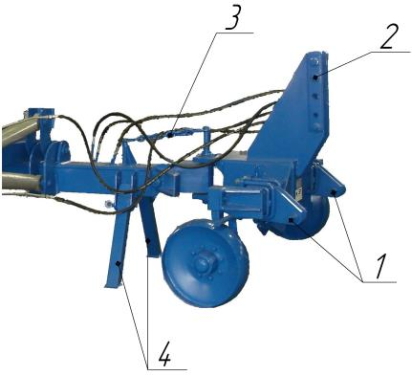

**Рисунок 2. Навеска плуга.**

Плуг, установленный в рабочем положении, навешивается на трактор следующим образом:

− Подведите трактор задним ходом так, чтобы нижние тяги навесной системы трактора оказались против соответствующих пальцев п.1 навески плуга!

− Соедините нижние тяги с пальцами навески и застопорите!

− Приподнимите навеску и снимите цепь п.3, удерживающую навеску плуга!

− Опустите навеску и к одному из верхних отверстий п.2 навески плуга присоедините центральную тягу навески трактора. Застопорите палец центральной тяги. Используйте только пальцы центральной тяги, поставляемые с плугом!

− Поднимите переднюю часть плуга и поверните стояночные опоры п.4 вверх и застопорите при помощи пальца и шплинта!

− Установите предупредительные таблички, если предстоит транспортировка по дорогам общего пользования!

− Для транспортировки следует полностью поднять плуг, а затем повернуть раму плуга на 90º (см. раздел "Оборот рамы плуга")!

− Затем установить транспортные распорки с обеих сторон!

**5.2 Снятие плуга.**

− Плуг должен ставиться на хранение на твердой и ровной площадке!

− Демонтируйте транспортные распорки с обеих сторон!

− Поверните раму плуга в рабочее положение!

− Полностью опустите плуг!

− Переведите гидросистему трактора в плавающее положение, чтобы устранить давление в гидравлических шлангах и заглушите двигатель!

− Отсоедините верхнюю центральную тягу от плуга!

− Наденьте цепь п.3на крюк, для удержания навесного устройства плуга!

− Поверните стояночные опорып.4 вниз!

− Отсоедините гидравлические шланги и наденьте защитные колпачки!

− Отсоедините нижние тяги от пальцев навески п.1!

• При использовании плуга и передвижении по дорогам общего пользования, соблюдайте специальные и общие требования техники безопасности, содержащиеся в настоящем руководстве по эксплуатации, а также действующие правила дорожного движения!



• Перед навешиванием и снятием орудий на трехточечную навеску / с навески, приведите обслуживающие механизмы в положение, исключающее произвольное поднятие или опускание механизма!

• При использовании трехточечной навески, все виды оборудования, навешиваемого на трактор и агрегат, должны соответствовать друг другу, или должны быть приведены в соответствие!

• В области трехточечной навески существует опасность получения травм вследствие защемления!

• При использовании внешнего управления трехточечной навески запрещается находиться между трактором и агрегатом!

• В транспортном положении агрегата всегда следите за тем, чтобы боковые раскосы трактора были заблокированы!

• При движении по дороге с поднятым агрегатом, рычаг управления должен быть заблокирован от опускания!

• Транспортировка плуга без транспортных распорок запрещена!

# Правила эксплуатации и регулировки.

**6.1. Подготовка плуга.**

Внимательно осмотрите плуг, проверьте крепление деталей, все гидравлические соединения, а также давление в шинах. Смажьте подшипники поворотных механизмов рамы и трущиеся поверхности деталей не имеющих масленки! Соедините плуг с трактором (см. раздел "Навешивание и снятие плуга")!

**6.2. Основные регулировки.**

Регулировка глубины обработки(пахоты) почвы осуществляется:

-бороздными колесами п.7 рис.1. В работе эти колеса катятся по дну борозды.

-положением навески плуга п.4 рис.1. Для тракторов, с опцией фиксированного положения нижних рычагов задней гидронавески, положение навески плуга регулируется этой опцией. Для тракторов без вышеуказанной опции, положение навески плуга регулируется колесами навески п.8 рис.1.

- положением опорных колес транспортной тележки п.3 рис.1. На рисунке 3 представлены регулировки транспортной тележки.

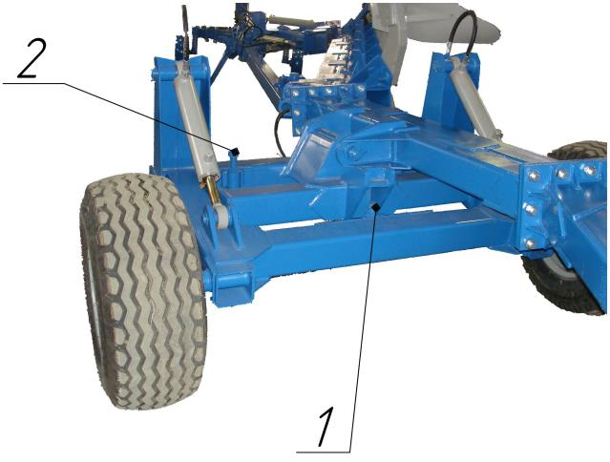

Рисунок 3. Регулировки транспортной тележки.

1-Центральный регулировочный винт; 2- Боковой регулировочный винт.

Положение рамы плуга относительно поверхности поля в поперечной плоскости регулируется боковыми регулировочными винтами п.2, а положение рамы плуга относительно поверхности поля в продольной плоскости регулируется центральным регулировочным винтом;

- положением колеса заднего колесного механизма п.6 рис. 1

-глубина пахоты предплужников регулируется высотой подъема предплужника относительно рамы плуга;

**6.3.Припашка плуга.**

Произведите припашку плуга. Для прохода первой борозды установите глубину пахоты, равную примерно ½ заданной. Навеску трактора поднимите так, чтобы в пахоте плуг был наклонен назад, и первый корпус пахал на глубину около 10 см. В этом случае задний корпус будет пахать на глубину, близкую к заданной

После отбивки борозды навеска опускается до уровня, заданного передним опорным колесом. Отрегулируйте в пахоте плуг по глубине и выровняйте раму.

**6.4. Контроль качества пахоты.**

Правильность хода рамы проверяйте в двух плоскостях:

- в продольной (вдоль борозды со стороны непаханого поля);

- в поперечной (сзади).

Рама должна быть параллельна поверхности поля. При необходимости отрегулируйте параллельность в продольной плоскости с помощью навески трактора, центрального регулировочного винта транспортной тележки и задним колесным механизмом. А в поперечной – бороздным колесом (спереди) и боковыми регулировочными винтами транспортной тележки.

Проверьте глубину пахоты и при необходимости откорректируйте ее.

Правильно отрегулированный плуг должен в пахоте идти устойчиво, без перекосов в сторону и по ходу, все корпуса должны вспахивать почву на одинаковую глубину; пахота должна быть без недовалов пласта, заделка растительности - полная.

Следите за правильностью вождения агрегата. Правильность вождения определяется по слитности пахоты между проходами. Слитность пахоты между проходами не должна отличаться от слитности между корпусами.

• При отбивке загонок и при опахивании краев поля запрещается заглублять первый корпус глубже 10 см. Невыполнение этого требования ведет к поломке плуга.

•При транспортных переездах следите, чтобы не происходило произвольного опускания навески трактора. Устанавливайте транспортные распорки.

•Не рекомендуется работать плугом с затупленными лемехами и лемехами, достигшими предельного износа, так как при этом значительно увеличивается тяговое сопротивление плуга и повышается расход топлива.

•Следите за тем, чтобы плуг был всегда в исправном состоянии. Не работайте неисправным плугом. Выполняйте все требования инструкции по эксплуатации – этим вы обеспечите долголетнюю надежную работу плуга.

•**Чтобы не допустить поломки гидроцилиндров и элементов рамы необходимо провести настройку дросселя.**

**ЗАПРЕЩАЕТСЯ эксплуатация с полностью перекрытым дросселем.**

Дроссель с обратным клапаном предназначен для регулирования потока рабочей жидкости в одном направлении. Дроссель с обратным клапаном регулируется с помощью гаечного ключа. Для регулировки необходимо расконтрить контргайку и вращать корпус дросселя. Дроссель с обратным клапаном подходит для применений, где НЕ требуется постоянная перенастройка расхода в процессе работы.  
Дроссель с обратным клапаном не компенсирован по давлению, это означает, что при постоянной настройке дросселя расход, проходящий через него, будет зависеть от вязкости рабочей жидкости

**•ПРИ ЗАГЛУБЛЕННЫХ РАБОЧИХ ОРГАНАХ ЗАПРЕЩАЕТСЯ: ДВИЖЕНИЕ ТРАКТОРА ЗАДНИМ ХОДОМ И ПОВОРОТЫ АГРЕГАТА.**

# Оборот рамы плуга.

* 1. **Общие положения.**

В рабочем положении первый корпус плуга находиться, относительно навески, на запредельном расстоянии для оборота несущего бруса относительно продольного. Поэтому в конструкции плуга имеется механизм складывания рамы. На рисунке 4 представлен данный механизм.

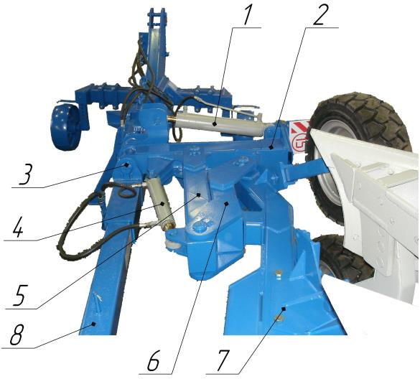

Рисунок 4. Механизм складывания рамы.

1-Гидроцилиндр балки оборота ЦГ-100.50х500.111; 2-Брус оборота; 3Шарнир; 4- гидроцилиндр механизма складывания рамы ЦГ-80.56х 390.11; 5-Рычаг; 6-Кулиса; 7-Брус несущий; 8-Брус продольный.

Оборот несущего бруса п.7относительно продольного бруса п.8 осуществляется благодаря наличию бруса оборота п.2, шарнирно соединенного с продольным брусом п.8, рычага п.5 и кулисы п.6. Складывание и раскладывание рамы плуга происходит при помощи гидроцилиндра п.4. Оборот рамы осуществляется двумя гидроцилиндрами п.1 одностороннего действия, расположенных по обеим сторонам бруса оборота.

Для осуществления процесса оборота рамы необходимо сначала сложить раму в положение как на рисунке 4, затем осуществлять оборот рамы.

**Оборот рамы в разложенном положении запрещен, несоблюдение этого, приведет к поломке рамной конструкции плуга.**

**7.2 Оборот рамы плуга на краю поля.**

Для осуществления оборота плуга на краю поля необходимо:

- подать давление к гидроцилиндру механизма складывания рамы (сложить раму).

- подать давление к соответствующему гидроцилиндру балки оборота, используя соответствующий рычаг управления гидросистемой трактора;

после того, как рама повернулась примерно на 90º (в транспортное положение), следует переключить рычаг управления в нейтральное положение, т.е. прервать процесс поворота. В этом положении происходит разворот агрегата на поворотной полосе. После этого следует вновь подать давление к соответствующему гидроцилиндру, чтобы завершить процесс оборота рамы.

- для регулирования плавности оборота, в гидравлической магистрали управления гидроцилиндрами оборота, установлены регулируемые дросселя потока п.11) и п.12 рис.1.



• Перед каждым оборотом плуга убедитесь, что в зоне его поворота и раскачивания отсутствуют люди!

• Перед каждым оборотом плуга складывайте раму.

• Механизм поворота должен приводиться в действие только с места тракториста!

• Не сгибайте шланги высокого давления!

• Места подсоединения шлангов должны быть всегда чистыми!

# Разворот на краю поля.

При достижении разворотной полосы (которая в зависимости от трактора и числа корпусов плуга должна иметь ширину от 20 до 25 м), трактор сначала поворачивается к вспаханной стороне, затем, при помощи навески трактора выглубляется передняя часть рамы плуга, а после этого, с помощью двух гидроцилиндров транспортных колес, поднимается плуг сзади. Только после этого совершается складывание рамы плуга и её поворот на 90º (в транспортное положение).

Затем трактор направляют на невспаханный участок, и он описывает при этом петлю. При заходе плуга в новую борозду, плуг завершает поворот в новое рабочее положение, опускается передняя часть рамы, а затем и задняя часть рамы плуга.



**•** Прочитать и соблюдать общие указания по ТБ!

* **Запрещается складывать навеску плуга по отношению к раме на угол более 90°**

# **Техническое обслуживание**.

Технически исправное состояние и постоянная готовность плуга к работе достигается путем планомерного осуществления работ по техническому обслуживанию. Своевременное и качественное выполнение технического обслуживания обеспечивает бесперебойную работу плуга, способствует повышению производительности и увеличивает срок его службы. Соблюдение установленных сроков проведения технического обслуживания является обязательным.

Техническое обслуживание плуга осуществляется одновременно с уходом за трактором, с которым он агрегатируется и подразделяется на ежесменное (ЕТО) и сезонное. Периодичность проведения: ЕТО-через каждые 8-10 ч. работы, сезонное ТО – при постановке плуга на зимнее хранение.

Таблица 2. Ежесменное обслуживание.

|  |  |  |
| --- | --- | --- |
| Содержание работ и  методика их проведения | Технические  требования | Приборы, инструмент,  приспособления |
| 1. Очистить плуг от почвы и растительных остатков | Плуг должен быть чистым | Ветошь, чистик |
| 2. Проверить внешним осмотром состояние колес – отсутствие люфтов в подшипниках ступиц | Колеса должны свободно вращаться без люфта | Комплект гаечных ключей, прилагаемых к трактору |
| 3. Проверить и при необходимости подтянуть все резьбовые соединения в гидросистеме | Все резьбовые соединения должны быть надёжно затянуты | Комплект гаечных ключей, прилагаемых к трактору |
| 4. Проверить давление в шинах ходовых колёс, при необходимости подкачать | Должно соответствовать указанному на шинах | Манометр шинный, ГОСТ 9921-81  механизированный агрегат АТО 1768 или АТО 9984 |
| 5. Смазать плуг в точках смазки согласно рис.5 и таблице 5.Проверить и подтянуть крепления узлов и деталей. Утерянные крепежные детали заменить новыми | Смазку узлов производить 1 раз смену или при необходимости.  Все крепежные детали должны быть затянуты | Комплект гаечных ключей, прилагаемых к трактору, смазка Литол-24 ГОСТ 21150-87, шприц имеющийся в тракторе |

Таблица3. Сезонное обслуживание.

|  |  |  |
| --- | --- | --- |
| Содержание работ и  методика их проведения | Технические требования | Приборы, инструменты материалы для проведения работ |
| 1. Очистить плуг от грязи и растительных остатков. Вымыть | Плуг должен быть чистый. | Чистик, щетка метал-  лическая.  Агрегат АТО-1768 или АТО-9984. |
| 2. Провести наружный  осмотр машины, выявить дефектные места и детали, при необходимости устранить дефекты | Рама не должна иметь трещин по металлу ив сварочных швах.  В случае необходимости заменить изношенные детали рабочих органов | Сварочный агрегат.  Комплект гаечных ключей, прилагаемых к трактору |
| 3. Заменить смазку в  подшипниковых узлах ходовых колёс. Согласно рис.5 и таблице 5. | Старый смазочный  материал должен быть полностью заменён. | Комплект гаечных ключей, прилагаемых к трактору, дизельное  топливо, смазка Литол -24 ГОСТ 21150-87, масло ТАП-15 или его аналог. |
| 4. Восстановить поврежденную окраску машины, кроме корпусов. | Окраска должна соответствовать ГОСТ5282-82 и ГОСТ 6572-91 | Пистолет- распылитель  или кисть, эмаль. |
| 5. Провести консервацию плуга. | Места шарнирных соединений, регулируемые резьбовые соединения и корпуса должны быть законсервированы согласно ГОСТ9.014-78 | Механизированный агрегат, кисть. восковой состав ПЭВ –74, ТУ 38-1-01-103-71 или ЗВВД 13  ТУ 36-101-716-78 |
| 6. Покрыть шины и рукава высокого давления светозащитным  составом | Покрытие должно  быть нанесено сплошным слоем | Смесь алюминиевой  пудры со светлым  масляным лаком или  уайт спиртом в соотношении 1:4 или 1:5 |

# Перечень возможных неисправностей и указания по их устранению.

Таблица 4. Неисправности и их устранение.

|  |  |  |
| --- | --- | --- |
| Неисправность, внешнее проявление | Причина неисправности | Метод устранения |
| Плуг не поворачивается | Задняя часть рамы плуга не полностью поднята | Полностью поднять заднюю часть рамы плуга |
| Плуг не заглубляется в почву | а) Концы лемехов затупились  б) Установлена малая глубина вспашки | а) Заменить лемеха на новые  б) Увеличить глубину вспашки закрутив регулировочный винт |
| Плуг идет тяжело | а) Большая глубина вспашки | а) Уменьшить глубину вспашки выкрутив регулировочный винт |
| Срезная шпилька корпуса часто срезается | Установлена не та срезная шпилька | Установить фирменную срезную шпильку |
| Захват первого корпуса больше или меньше захвата остальных корпусов, борозды между двумя проходами не одинаковы с бороздами, оставляе-мыми корпусами | Агрегат слишком далеко или близко от края борозды | Ведите агрегат так, чтобы правое колесо трактора шло ближе или дальше относительно края борозды |

# Правила хранения.

Хранение плуга является частью его технического обслуживания.

Плуг должен храниться под навесом или на открытых площадках, оборудованных для этих целей. Места хранения должны быть защищены от снежных заносов и оборудованы в соответствии с правилами противопожарной безопасности, охраны труда и техники безопасности.

Площадки хранения должны находиться на не затапливаемых местах и иметь по периметру водоотводные канавы. Поверхность площадок должна быть ровной с уклоном 2 – 3 градуса, иметь твердое покрытие, способное выдержать нагрузку плуга. При хранении машин интервал между ними в ряду должен быть не менее 0,7 м, а расстояние между рядами – не менее 6 м.

Плуг может быть поставлен на кратковременное хранение (до двух месяцев) и длительное хранение (более двух месяцев).

Перед кратковременным хранением выполнить все работы по ЕТО, перевести плуг в рабочее положение, под корпуса подложить деревянные подкладки.

Перед длительным хранением выполнить все работы по сезонному ТО.

Во всех случаях хранения плуга его состояние необходимо проверять не реже одного раза в месяц. По результатам проверок незамедлительно устранить все отклонения от правил хранения плуга.

При снятии плуга с длительного хранения необходимо произвести его расконсервацию. Смазать регулируемые резьбовые соединения и подшипниковые узлы смазкой Литол-24, проверить работу гидросистемы плуга.

# Комплектность.

Отгрузка плуга потребителю может осуществляться, как в собранном виде, так и в частично разобранном виде.

# Тара и упаковка.

Упаковка и ее качество должны соответствовать требованиям, указанным в комплекте поставки и обеспечивать сохранность сборочных единиц и деталей от утерь и повреждений при погрузке, транспортировке и разгрузке.

Запасные части должны быть упакованы в сплошной деревянный ящик, в котором могут быть уложены мелкие детали плуга и метизы, собранные в мешок.

Техническая документация (паспорт и руководство по эксплуатации) должны быть упакованы в пакет из полиэтиленовой пленки либо в упаковочную бумагу и уложены в ящик.

# Транспортирование.

Плуг отгружается заводом-изготовителем в собранном виде. Допускается отгрузка плуга составными частями согласно комплекту поставки.

Плуги могут транспортироваться как в закрытых, так и открытых вагонах (платформах, полувагонах), а также грузовыми автомобилями и другим транспортом.

Собранный плуг может транспортироваться трактором, с которым агрегатируется.

# Схема смазки плуга

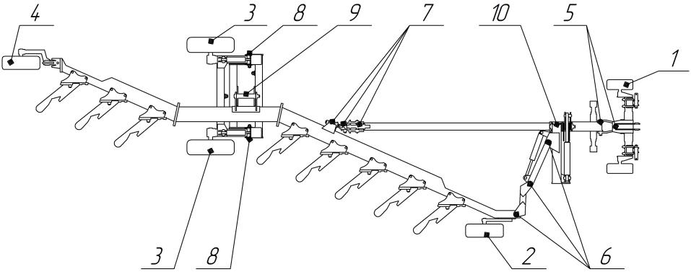

Рисунок 5. Схема смазки.

Таблица 5. Таблица смазки.

|  |  |  |  |  |
| --- | --- | --- | --- | --- |
| **№**  **поз.** | **Наименование точек смазки** | **Наименование, марка и обозначение смазочных  материалов** | **Кол. / объём точек смазки,см3.** | **Периодичность смазки** |
| 1 | Ступица колеса навески | Солидол Ж ГОСТ 1033-79 | 2 / 400 | Сезонная |
| 2 | Ступица бороздного колеса | Солидол Ж ГОСТ 1033-79 | 2 / 400 | Сезонная |
| 3 | Ступица колеса транспортной тележки | Солидол Ж ГОСТ 1033-79 | 2/ 400 | Сезонная |
| 4 | Ступица колеса заднего колесного механизма | Солидол Ж ГОСТ 1033-79 | 1 /400 | Сезонная |
| 5 | Ось шарнира навески | Солидол Ж ГОСТ 1033-79 | 2 / 60 | Ежесменная |
| 6 | Оси кулисы и рычага | Солидол Ж ГОСТ 1033-79 | 3 / 60 | Ежесменная |
| 7 | Оси шарнира | Солидол Ж ГОСТ 1033-79 | 4 / 60 | Ежесменная |
| 8 | Ось рамы подъема | Солидол Ж ГОСТ 1033-79 | 2 / 60 | Ежесменная |
| 9 | Ось транспортной тележки | Солидол Ж ГОСТ 1033-79 | 1/100 | Ежесменная |
| 10 | Ось бруса оборота | Солидол Ж ГОСТ 1033-79 | 1/100 | Ежесменная |

# Схема гидравлическая.

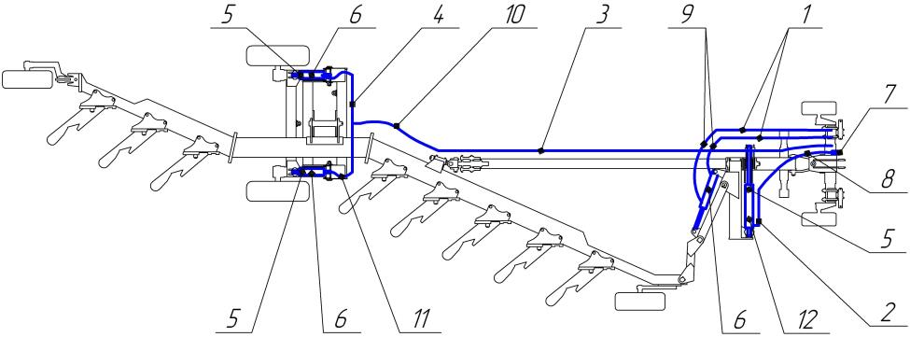

Рисунок 6. Схема гидравлическая.

1-Гидротрасса; 2-Гидротрасса; 3-Гидротрасса; 4-Гидротрасса; 5-Сапун; 6-Гидроцилиндр ЦГ-80.56х 390.11; 7-Регулируемый дроссель потока; 8-Рукав высокого давления РВД 24х1050 МТЗ Р12-250 атм. (М20х1,5); 9-Рукав высокого давления РВД 24х750 МТЗ Р12-250 атм. (М20х1,5); 10-Рукав высокого давления РВД 24х1050 МТЗ Р12-250 атм. (М20х1,5); 11-Рукав высокого давления РВД 24х650 МТЗР12-250атм. (М20х1,5);12-Гидроцилиндр ЦГ-100.50х500.111.

СВИДЕТЕЛЬСТВО О ПРИЕМКЕ

Плуг полунавесной оборотный с предплужниками ППО-8х40

Заводской номер________________________________________________________

соответствует техническим условиям ТУ 4732-015-00863296-2011

и признан годным для эксплуатации

Дата выпуска«____»________ ______________________________20____г.

Начальник ОТК___________________________________________________________ (фамилия, подпись)

СВИДЕТЕЛЬСТВО О КОНСЕРВАЦИИ

Плуг полунавесной оборотный с предплужниками ППО-8х40

Заводской номер________________________________________________________

подвергнут консервации на заводе-изготовителе ОАО "Светлоградагромаш" согласно требованиям, предусмотренным техническими условиями ТУ 4732-015-00863296-2011

Дата консервации «____»________ ______________________________20____г.

Срок консервации __________ ________________________________________.

Консервацию произвел________________________________________________ м.п. (фамилия, подпись)

Изделие после упаковки принял_______________________________________ м.п. (фамилия, подпись)

СВИДЕТЕЛЬСТВО ОБ УПАКОВКЕ

Плуг полунавесной оборотный с предплужниками ППО-8х40

Заводской номер________________________________________________________

упакован заводом-изготовителем ОАО "Светлоградагромаш" согласно требованиям, предусмотренным конструкторской документацией.

Дата упаковки «____»________ ______________________________20____г.

Упаковку произвел________________________________________________ м.п. (фамилия, подпись)

Изделие после упаковки принял_______________________________________ м.п. (фамилия, подпись)

# Гарантии изготовителя.

Завод гарантирует исправную работу плуга полунавесного оборотного с предплужниками ППО-8х40П в течение 12 месяцев со дня продажи,(за исключением деталей рабочих органов), при условии выполнения всех указаний по эксплуатации и хранению.

Удовлетворение претензий по качеству плуга производиться в установленном порядке.

За утерю и порчу сборочных единиц и деталей в пути завод ответственности не несет. Если количество и наименование частей и принадлежностей не соответствует перечню комплекта поставки, потребитель имеет право составить акт и отправить на завод в течение 20 дней со дня получения плуга.

ОАО "Светлоградагромаш"

356530, Ставропольский край, Петровский район,

г. Светлоград, ул. Калинина, 103.

# ГАРАНТИЙНЫЙ ТАЛОН

Плуг полунавесной оборотный с предплужниками ППО-8х40

Число, месяц, год выпуска_________________________________________

Заводской номер изделия_________________________________________

Изделие полностью соответствует чертежам, ТУ и Государственным стандартам. Гарантируется исправность изделия в течение 12 месяцев со дня продажи.

Начальник ОТК завода____________________________________

(подпись, фамилия)

Дата продажи __________________________________________

(Ф.И.О., должность, заполняется торгующей организацией)

М.П.

# Сертификат соответствия



